**ESCUELA NORMAL DE EDUCACIÓN PREESCOLAR**

Licenciatura en Educación Preescolar

Ciclo Escolar 2021- 2022



**EVIDENCIA DE APRENDIZAJE FINAL III**

Proyecto literario en preescolar Diseño de una propuesta educativa para trabajar en valores.

**Curso:** Literatura Infantil

**Docente:** Miguel Andrés Rivera Castro

**Alumna:** Salma Rubi Jiménez Uribe #15

**Grado:** 3° **Sección:** “A”

**Unidad de aprendizaje III:**

La literatura infantil en los centros escolares.

**Competencias:**

* Detecta los procesos de aprendizaje de sus alumnos para favorecer su desarrollo cognitivo y socioemocional.
* Diseña planeaciones aplicando sus conocimientos curriculares, psicopedagógicos, disciplinares, didácticos y tecnológicos para propiciar espacios de aprendizaje incluyentes que respondan a las necesidades de todos los alumnos en el marco del plan y programas de estudio.
* Actúa de manera ética ante la diversidad de situaciones que se presentan en la práctica profesional.

**Enero 2022**

**Saltillo, Coahuila; México.**

Índice

Justificación 3

Objetivos 5

Objetivos generales: 5

Objetivos específicos: 5

ACTIVIDAD 1. “Narración del cuento los 3 cochinitos y el lobo feroz” 6

ACTIVIDAD 2 “La casita de los cerditos” 9

ACTIVIDAD 3 “Sigue la secuencia del cuento” 9

ACTIVIDAD 4 “Cuenta los bloques” 10

ACTIVIDAD 5 “Los cochinitos huelen mal” 10

ACTIVIDAD 6 “El cerdito feliz” 11

ACTIVIDAD 7 Adecuación del cuento “Los tres cochinitos y el lobo” 12

LOS TRES COCHINITOS Y EL LOBO 12

Rúbrica 15

# **Justificación**

La literatura infantil resulta un medio fundamental como elemento globalizador de la enseñanza, base para nuevos aprendizajes, disfrute y motivación para el niño y medio para enseñar valores. Por todo ello, y con el objetivo de mostrar cómo no sólo contribuye a la transmisión de ciertos valores, sino que también favorece la educación integral de todas las capacidades del alumnado, se presentan una propuesta didáctica globalizadora, la cual parte de la narración de un cuento, actuando éste como eje motivador para el alumno, y a continuación se plantean diversas actividades vinculadas a la enseñanza de unos determinados valores y otras en las que se trabajan contenidos del resto de áreas. Los niños de preescolar se encuentran en su etapa animista, es decir, que asignan a los objetos y animales comportamientos específicamente humanos, de ahí que los cuentos seleccionados para dichas unidades puedan resultarles un recurso muy enriquecedor que les enganche, motive y les adentre en su mundo mágico. Es importante, además, que los niños puedan identificarse con dichos personajes, y que éstos tengan comportamientos tales como la bondad, la amistad, la igualdad, etc., es por ello que en la elección de los cuentos se haya tenido muy presente los valores que éstos trasmitían. La propuesta didáctica parte de la lectura del cuento Los tres cochinitos y el lobo feroz, que narra la historia de cómo tres cerditos del bosque tratan de construir un hogar seguro para protegerse del lobo feroz. Con este cuento, por tanto, se trabaja el valor de la laboriosidad, el esfuerzo, la solidaridad, la amistad y el saber compartir. Este cuento es perfectamente adecuado para niños de las primeras edades, ya que es un cuento acumulativo, con cadencia rítmica y frases repetitivas, y esto le convierte en un cuento muy sencillo y motivador para los pequeños. El hecho de que el final del cuento sea positivo proporciona a los niños confianza en sí mismos y en el mundo, siendo éste otro de los aspectos que se tuvo en cuenta para su selección.

# **Objetivos**

# **Objetivos generales:**

* Fomentar un gusto por la lectura.
* Estimular la participación dentro del grupo.
* Eliminar la discriminación y valora las diferencias.
* Utilizar la imaginación para la introducción a cuentos.
* Realizar actividades que fomenten algunos valores.

# **Objetivos específicos:**

* Reconoce la función de los distintos oficios y profesiones.
* Elimina los estereotipos sobre los oficios y profesiones en hombres y mujeres.
* Reconoce emociones ante situaciones.
* Experimenta con objetos y materiales para poner a prueba ideas y supuestos.
* Reconoce y nombra situaciones que le generan alegría, seguridad, tristeza, miedo o enojo, y expresa lo que siente.
* Convive, juega y trabaja con distintos compañeros.

# **ACTIVIDAD 1. “Narración del cuento los 3 cochinitos y el lobo feroz”**

Con ayuda de títeres se hará lectura del cuento lo tres cochinitos y el lobo.

**LOS TRES COCHINITOS Y EL LOBO**

Había una vez, en un país no muy lejano, una mamá cochinita que vivía junto con sus tres hijos. Todos eran muy felices hasta que un día los cochinitos le dijeron a su mamá que ya habían crecido, que ya era tiempo de ser unos cerditos adultos y que se irían al bosque a aprender a vivir por ellos mismos, sin ayuda de nadie.

Mamá cerdita se despidió con un besito en la mejilla y antes de dejarlos ir les dijo:

—En el mundo nada llega fácil, por lo tanto, deben aprender a trabajar para lograr sus sueños.

Los tres cochinitos le dijeron adiós a su mamá y se fueron a vivir al bosque.

El bosque era un lugar muy hermoso, con grandes árboles, pasto y abundantes flores. Había un arroyo de agua cristalina y un pequeño lago donde se reflejaba el cielo azul. En el bosque vivían otros animalitos: conejos, ardillas, colibríes, tortugas, patos, venados, zorrillos, gorriones, búhos, pavos, cabras y palomas, pero también vivía un terrible lobo feroz, malvado y peligroso que amenazaba con comérselos.

Los tres cochinitos se pusieron de acuerdo en que lo más prudente era que cada uno construyera una casa para estar más protegidos.

El primer cerdito, que se llamaba Flojón, era muy perezoso. Prefería estar acostado bajo la sombra de los árboles en vez de trabajar. Decidió que lo más fácil sería hacer su casa de paja. Rápidamente se dedicó a juntar ramitas y hierbas secas y construyó su nuevo hogar. Satisfecho, se fue a descansar.

– ¡No le temo al lobo feroz! – les dijo a sus hermanos.

El segundo cerdito se llamaba Vagancio, porque era muy vago y prefería andar paseando por el bosque. Tampoco tenía a muchas ganas de trabajar y pensó que una casa de madera sería suficiente para estar seguro, así que se internó en el bosque y acarreó todos los troncos y tablas que pudo para construir las paredes y el techo. En un día la terminó, y muy contento se fue a pasear con los otros animales. Les dijo:

– ¡Yo tampoco le temo al lobo feroz!

El tercer cerdito se llamaba Listón, porque era muy inteligente y sensato. Siempre pensaba bien las cosas y tenía muy buenas ideas. Quería hacer una casa bonita, cómoda y muy resistente, así que fue a la ciudad, compró ladrillos y cemento, y comenzó a construir su nueva vivienda. Día tras día, el cerdito se afanó en hacer la mejor casa posible.

Sus hermanos no entendían para qué se tomaba tantas molestias.

– ¡Mira a nuestro hermano! – le decía Flojón a Vagancio– Se pasa el día trabajando  en vez de venir a jugar con nosotros.

– Pues sí ¡que tonto! No sé para qué trabaja tanto pudiendo hacerla rápido y fácil… Nuestras casas han quedado fenomenales y son tan buenas como la suya.

El cerdito Listón les escuchó.

– Bueno, cuando venga el lobo ya veremos quién ha sido el más responsable y listo de los tres – les dijo a modo de advertencia.

Sus dos hermanos se rieron mucho de él. Luego, uno se fue a descansar y el otro se fue a pasear con sus amigos.

El cochinito Listón tardó varias semanas de trabajar duro y pesado, pero sin duda el esfuerzo mereció la pena, la casa quedó como él quería: bonita, cómoda y muy resistente. Hasta una chimenea le puso para calentarla en invierno y cocinar la sopa de zanahoria que tanto le gustaba.

Cuando la casa de ladrillo estuvo terminada, el cerdito Listón se sintió orgulloso y se sentó a contemplarla mientras tomaba una refrescante limonada.

– ¡Qué bien ha quedado mi casa! Ni un huracán podrá con ella.

Cada cerdito se fue a vivir a su propio hogar. Todo parecía tranquilo hasta que una mañana, el cochinito Flojón, quien estaba acostado en un charco de lodo, vio aparecer entre los arbustos al temible lobo feroz. El pobre cochinito empezó a correr y se refugió en su casita de paja. Cerró la puerta y respiró aliviado. Pero desde dentro oyó que el lobo, con voz dulce, le decía:

—Cerdito, cerdito, déjame entrar.

El cerdito Flojón, muy asustado, le respondió:

—¡No, no y no!, nunca te dejaré entrar.

El lobo feroz se enfureció y dijo:

– ¡Soplaré y soplaré y la casa derribaré!

Y tal como lo dijo, comenzó a soplar y la casita de paja se desmoronó. El cerdito, aterrorizado, salió corriendo, y en el camino se encontró a su hermano Vagancio, quien, como siempre andaba paseando con los animalitos del bosque. Al ver el lobo feroz, todos los animales huyeron a esconderse, y los dos cochinitos se metieron a la casa de madera. Pero el lobo apareció al cabo de unos segundos y les dijo con voz cariñosa:

—Cerditos, cerditos, déjenme entrar.

El cerdito Vagancio, muy asustado, le respondió:

—¡No, no y no!, nunca te dejaremos entrar.

El lobo feroz se enfureció y dijo:

– ¡Soplaré y soplaré y la casa derribaré!

Sopló tan fuerte que la estructura de madera empezó a moverse y al final todos los troncos que formaban la casa se cayeron y comenzaron a rodar por el pasto. Los dos cochinitos, desesperados, huyeron a gran velocidad y llamaron a la puerta de su hermano, el cerdito Listón, quien les abrió y les hizo pasar, cerrando la puerta con llave.

– Tranquilos, chicos, aquí estaréis bien. El lobo no podrá destrozar mi casa.

El lobo apareció al cabo de unos segundos y, con voz muy amorosa, les dijo:

—Cerditos, cerditos, déjenme entrar.

El cerdito Listón no estaba asustado y le respondió:

—¡No, no y no!, nunca te dejaremos entrar.

El lobo feroz se enfureció y dijo:

– ¡Soplaré y soplaré y la casa derribaré!

El temible lobo sopló y sopló, pero, por más que sopló, no pudo mover ni un solo ladrillo de las paredes ¡Era una casa muy resistente! Aun así, no se dio por vencido y buscó un hueco por el que poder entrar.

En la parte trasera de la casa había un árbol muy grande. El lobo subió por él, de un salto cayó en el tejado y luego se subió hasta la chimenea. Se deslizó por ella para entrar en la casa, pero cayó sobre una enorme olla de caldo que se estaba calentado al fuego. La quemadura fue tan grande que pegó un aullido de dolor y salió disparado de nuevo al tejado, con la cola quemada. Huyó para nunca más volver.

– ¿Ven lo que ha sucedido? –les dijo el cerdito Listón a sus hermanos – ¡Los he salvado de caer en las garras del lobo! Eso les pasa por flojos y vagos. Hay que pensar las cosas antes de hacerlas. Primero está la obligación y luego la diversión. Espero que hayan aprendido la lección.

¡Y desde luego que lo hicieron! A partir de ese día se volvieron más responsables. Un día, Mamá Cochinita fue a visitar a sus queridos cerditos y descubrió que todos habían construido casitas de ladrillos. Los cochinitos habían aprendido la lección:

“En el mundo nada llega fácil, por lo tanto, debemos trabajar para lograr nuestros sueños”.

Los tres cochinitos fueron muy trabajadores y vivieron felices y tranquilos para siempre.

Colorín colorado, este cuento se ha acabado.

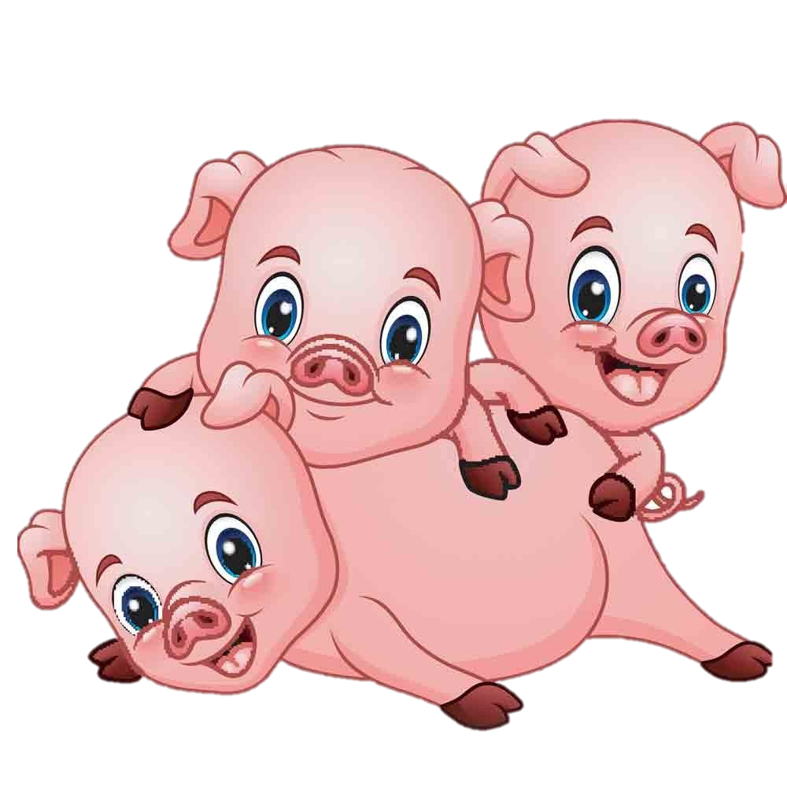

**FIN.**

# **ACTIVIDAD 2 “La casita de los cerditos”**

De acuerdo al cuento leído, preguntarle a los alumnos; ¿Recuerdan de que material eran las casas de los 3 cerditos?, ¿Cuál casita les gusta más?,¿Cuál es la mas resistente?

En seguida, cada uno de los alumnos elaborará 3 casitas con diferentes materiales, por ejemplo: una dibujandole ladrillos, una pegandole palitos simulando la madera y por último papel simulando paja.

Por último, hacer una puesta en común donde cada alumno muestre sus casas y explique con que material elaboró cada casa.

**Materiales:**

* Cartulina con 3 casas previamente dibujadas.
* 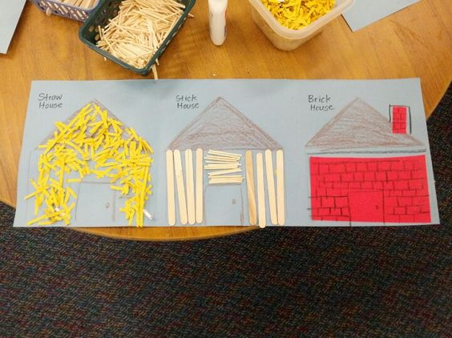Palitos de madera.
* Colores.
* Hojas de colores.
* Pegamento.

# **ACTIVIDAD 3 “Sigue la secuencia del cuento”**

De acuerdo al cuento leido, contesta las siguientes preguntas. ¿Te gustó el cuento?, ¿Cuál fue tu parte favorita?, ¿Qué pasó primero?.

En seguida ordenaremos el cuento mediante imágenes para saber que fue lo que paso primero y que pasó al final.

**Materiales:**

* Hoja de trabajo del cuento.

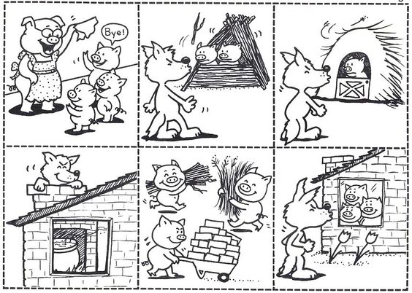

# **ACTIVIDAD 4 “Cuenta los bloques”**

En el piso se coloca un tabloide con ladrillos con numeros del 1 al 5 revueltos. Los alumnos deberán elegir un número, identificarlo y posterior a eso, hacer una torre con bloques según el número que corresponda

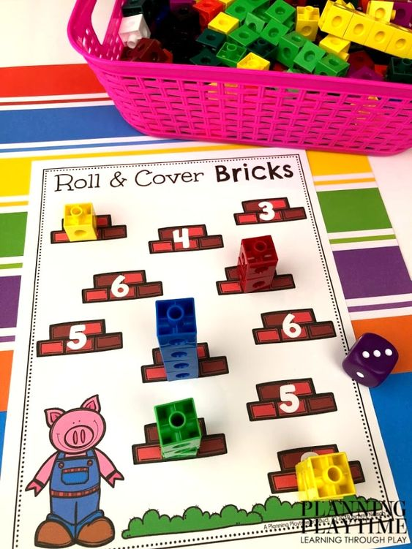**Material:**

* Tabloide.
* Bloques.

# **ACTIVIDAD 5 “Los cochinitos huelen mal”**

Escucha con atención el cuento “La casa de los 3 cochinitos huele mal”.

**Materiales:**

* Cuento
* Tinas con agua y lodo
* Cerditos de plástico
* Cepillo de dientes

**“La casa de los 3 cochinitos huele mal”**

Había una vez 3 cochinitos que vivian con sus papás en una linda casa cerca del bosque, pero desde hace un tiempo esa casa huele un poquito mal, y todo se debe a que ninguno quiere bañarse. Hay un olor tan desagradable que ni el mayor enemigo de los cerditos quiere acercarse a ella. Al cerdito George le huele mal la boca, al cerdito Mark le huele el ombligo y al cerdito Derek le huelen los pies.

Papá y mamá cerditos no están contentos con eso, porque ninguno de los 3 cerditos quiere bañarse y ponen exusas; que si el agua da frío, que ya se bañaron hace días, etc.

La mamá no les hace mucho caso y llena la bañera con agua para meterlos a bañar pero los cerditos se escondieron. Finalmente los encuentra y los mete a bañar.

Los cerditos jugaron en la bañera y se divirtieron, les gustó tanto su baño, que desde ese día decidieron empezar a bañarse todos los días y cuidar más su higiene.

Después de escuchar el cuento, en una tina con lodo, estarán los cerditos, cada uno de los alumnos deberá elegir un cerdito y meterlo a bañar en la otra tina de agua con jabón hasta que quede limpio.

Por último hacer una puesta en común donde se hable sobre los habitos de higiene que tiene cada uno de los alumnos.

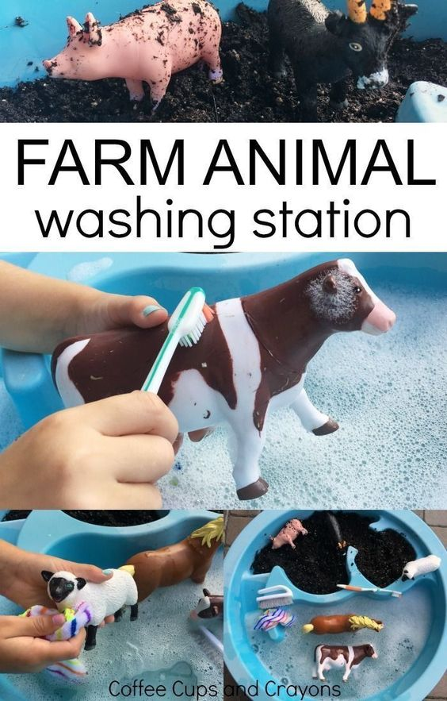

# **ACTIVIDAD 6 “El cerdito feliz”**

Menciona a los alumnos acerca de las emociones. Contesta las siguientes preguntas; ¿Cuáles emcoiones conoces?, ¿Qué pasa cuando estás triste?, ¿Qué pasa cuando estás feliz?.

En seguida se les dará un plato pintado de color rosa y piezas para armar a su cerdito. Le dibujarán la boca dependiendo de la emoción que sienta cada niño.

**Materiales:**

* Plato rosa.
* Orejas de papel.
* Ojos movibles.
* Nariz de papel.

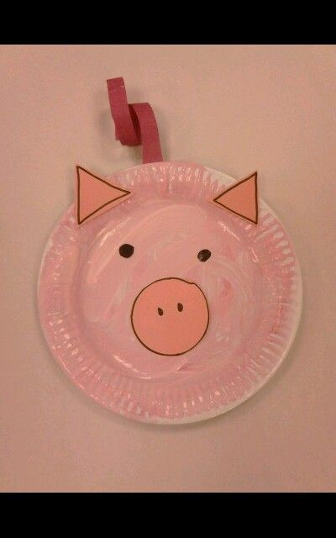Al finalizar, cada alumno dirá la emoción de su cerdito.

# **ACTIVIDAD 7 Adecuación del cuento “Los tres cochinitos y el lobo”**

# **LOS TRES COCHINITOS Y EL LOBO**

Había una vez, en un país no muy lejano, un papá cochinito que vivía junto con sus tres hijas. Todos eran muy felices hasta que un día las cochinitas le dijeron a su papá que ya habían crecido, que ya era tiempo de ser unas cerditas adultas y que se irían al bosque a aprender a vivir por ellas mismas, sin ayuda de nadie.

Papá cerdito se despidió con un besito en la mejilla y antes de dejarlas ir les dijo:

—En el mundo nada llega fácil, por lo tanto, deben aprender a trabajar para lograr sus sueños.

Las tres cochinitas le dijeron adiós a su papá y se fueron a vivir al bosque.

El bosque era un lugar muy hermoso, con grandes árboles, pasto y abundantes flores. Había un arroyo de agua cristalina y un pequeño lago donde se reflejaba el cielo azul. En el bosque vivían otros animalitos: conejos, ardillas, colibríes, tortugas, patos, venados, zorrillos, gorriones, búhos, pavos, cabras y palomas, pero también vivía un terrible lobo feroz, malvado y peligroso que amenazaba con comérselos.

Las tres cochinitas se pusieron de acuerdo en que lo más prudente era que cada uno construyera una casa para estar más protegidas.

La primer cerdita, que se llamaba Addison, era muy perezosa. Prefería estar acostada bajo la sombra de los árboles en vez de trabajar. Decidió que lo más fácil sería hacer su casa de paja. Rápidamente se dedicó a juntar ramitas y hierbas secas y construyó su nuevo hogar. Satisfecha, se fue a descansar.

– ¡No le temo al lobo feroz! – les dijo a sus hermanas.

La segunda cerdita se llamaba Izzie, porque era muy vaga y prefería andar paseando por el bosque. Tampoco tenía muchas ganas de trabajar y pensó que una casa de madera sería suficiente para estar segura, así que se internó en el bosque y acarreó todos los troncos y tablas que pudo para construir las paredes y el techo. En un día la terminó, y muy contenta se fue a pasear con los otros animales. Les dijo:

– ¡Yo tampoco le temo al lobo feroz!

La tercer cerdita se llamaba April, porque era muy inteligente y sensata. Siempre pensaba bien las cosas y tenía muy buenas ideas. Quería hacer una casa bonita, cómoda y muy resistente, así que fue a la ciudad, compró ladrillos y cemento, y comenzó a construir su nueva vivienda. Día tras día, la cerdita se afanó en hacer la mejor casa posible.

Sus hermanas no entendían para qué se tomaba tantas molestias.

– ¡Mira a nuestra hermana! – le decía Adisson a Izzie– Se pasa el día trabajando  en vez de venir a jugar con nosotros.

– Pues sí ¡que tonta! No sé para qué trabaja tanto pudiendo hacerla rápido y fácil… Nuestras casas han quedado fenomenales y son tan buenas como la suya.

La cerdita April las escuchó.

– Bueno, cuando venga el lobo ya veremos quién ha sido la más responsable y lista de las tres – les dijo a modo de advertencia.

Sus dos hermanas se rieron mucho de ella. Luego, una se fue a descansar y la otra se fue a pasear con sus amigos.

La cochinita April tardó varias semanas de trabajar duro y pesado, pero sin duda el esfuerzo mereció la pena, la casa quedó como ella quería: bonita, cómoda y muy resistente. Hasta una chimenea le puso para calentarla en invierno y cocinar la sopa de zanahoria que tanto le gustaba.

Cuando la casa de ladrillo estuvo terminada, la cerdita April se sintió orgullosa y se sentó a contemplarla mientras tomaba una refrescante limonada.

– ¡Qué bien ha quedado mi casa! Ni un huracán podrá con ella.

Cada cerdita se fue a vivir a su propio hogar. Todo parecía tranquilo hasta que una mañana, la cerdita Addison, quien estaba acostada en un charco de lodo, vio aparecer entre los arbustos al temible lobo feroz. La pobre cochinita empezó a correr y se refugió en su casita de paja. Cerró la puerta y respiró aliviada. Pero desde dentro oyó que el lobo, con voz dulce, le decía:

—Cerdita, cerdita, déjame entrar.

La cerdita Addison, muy asustada, le respondió:

—¡No, no y no!, nunca te dejaré entrar.

El lobo feroz se enfureció y dijo:

– ¡Soplaré y soplaré y la casa derribaré!

Y tal como lo dijo, comenzó a soplar y la casita de paja se desmoronó. La cerdita, aterrorizada, salió corriendo, y en el camino se encontró a su hermana Izzie, quien, como siempre andaba paseando con los animalitos del bosque. Al ver el lobo feroz, todos los animales huyeron a esconderse, y las dos cochinitas se metieron a la casa de madera. Pero el lobo apareció al cabo de unos segundos y les dijo con voz cariñosa:

—Cerditas, cerditas, déjenme entrar.

La cerdita Izzie, muy asustada, le respondió:

—¡No, no y no!, nunca te dejaremos entrar.

El lobo feroz se enfureció y dijo:

– ¡Soplaré y soplaré y la casa derribaré!

Sopló tan fuerte que la estructura de madera empezó a moverse y al final todos los troncos que formaban la casa se cayeron y comenzaron a rodar por el pasto. Las dos cochinitas, desesperadas, huyeron a gran velocidad y llamaron a la puerta de su hermana, la cerdita April, quien les abrió y les hizo pasar, cerrando la puerta con llave.

– Tranquilas, chicas, aquí estarán bien. El lobo no podrá destrozar mi casa.

El lobo apareció al cabo de unos segundos y, con voz muy amorosa, les dijo:

—Cerditas, cerditas, déjenme entrar.

La cerdita April no estaba asustada y le respondió:

—¡No, no y no!, nunca te dejaremos entrar.

El lobo feroz se enfureció y dijo:

– ¡Soplaré y soplaré y la casa derribaré!

El temible lobo sopló y sopló, pero, por más que sopló, no pudo mover ni un solo ladrillo de las paredes ¡Era una casa muy resistente! Aun así, no se dio por vencido y buscó un hueco por el que poder entrar.

En la parte trasera de la casa había un árbol muy grande. El lobo subió por él, de un salto cayó en el tejado y luego se subió hasta la chimenea. Se deslizó por ella para entrar en la casa, pero cayó sobre una enorme olla de caldo que se estaba calentado al fuego. La quemadura fue tan grande que pegó un aullido de dolor y salió disparado de nuevo al tejado, con la cola quemada. Huyó para nunca más volver.

– ¿Ven lo que ha sucedido? –les dijo la cerdita April a sus hermanas – ¡Las he salvado de caer en las garras del lobo! Eso les pasa por flojas y vagas. Hay que pensar las cosas antes de hacerlas. Primero está la obligación y luego la diversión. Espero que hayan aprendido la lección.

¡Y desde luego que lo hicieron! A partir de ese día se volvieron más responsables. Un día, papá cerdito fue a visitar a sus queridas cerditas y descubrió que todas habían construido casitas de ladrillos. Las cochinitas habían aprendido la lección:

“En el mundo nada llega fácil, por lo tanto, debemos trabajar para lograr nuestros sueños”.

Las tres cochinitas fueron muy trabajadoras y vivieron felices y tranquilos para siempre.

Colorín colorado, este cuento se ha acabado.

# **Rúbrica**

